- PRENOŠENJE STVARI

POTREBAN MATERIJAL:
- 2 plitka lončića iste veličine ili posude, šalice
- čajna žličica
- mali pladanj
-možete upotrijebiti: riža, grah, kukuruz, pahuljice, šećer, brašno, sitni kamenčići dovoljno da napuni lončić, posudu do pola

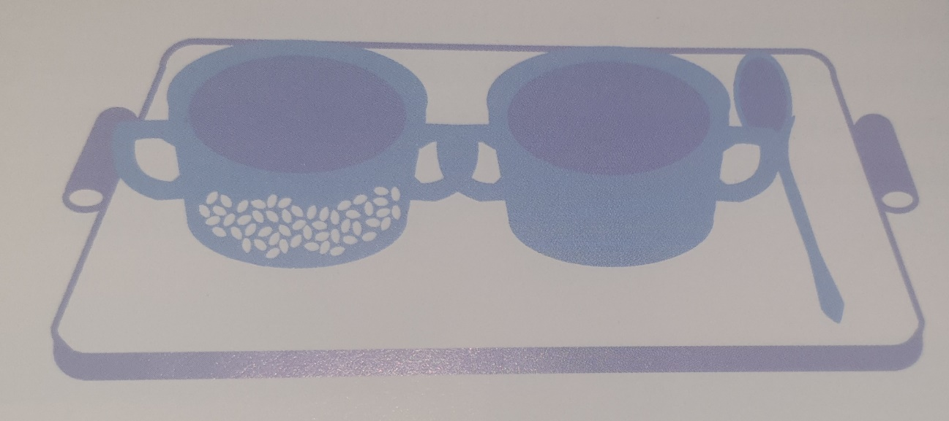

TIJEK AKTIVNOSTI:
- Rižu staviti u posudu s lijeve strane
- Rižu počnite prenositi s lijeve posude u desnu posudu sve dok se ne isprazni
- Zamijenite posude tako da onaj u kojem ima riže ponovno bude na lijevoj strani, a prazan na desnoj.
- Uvijek radite s lijeva na desno, tako se dijete priprema za čitanje i pisanje
- Ako je dijete ljevoruko, žlicu držite lijevom rukom, ne mijenjajte posude

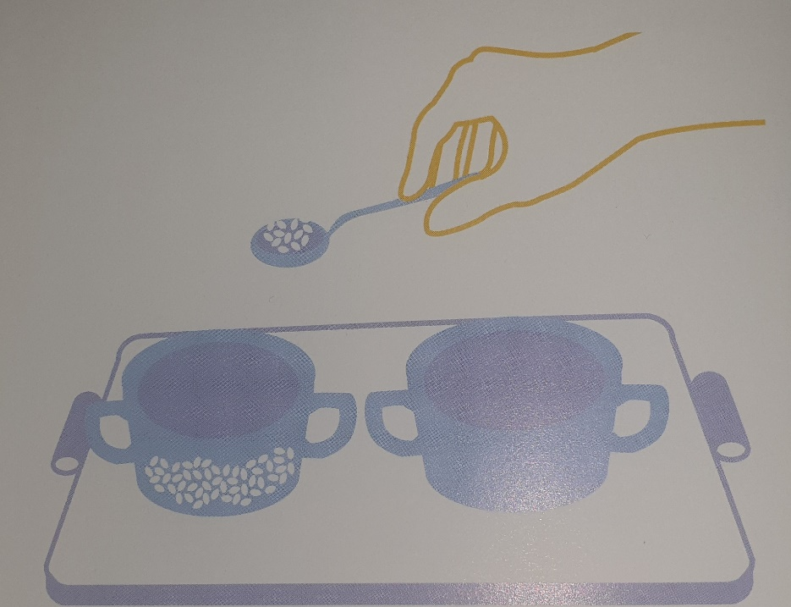
Aktivnosti potičemo razvijanje mišićne koordinacije koja priprema mišiće za složenije zadatke pisanja.

- UČENJE O VISINI I DUBINI

POTREBAN MATERIJAL:
- predložak 1.
- veliki list papira
- veliki karton
- škare
- plavi i crveni flomaster ili plavi i crveni papir u boji
- ljepilo
- pladanj
- možete isprintat predložak izrezati i zalijepiti na karton ili precrtajte predložak na bijeli papir. Obojite crvene i plave plohe počinjući s lijeve strane crvenom bojom

TIJEK AKTIVNOSTI:
- Nasumce poslažite vodoravno vrpce da ih dijete može vidjeti
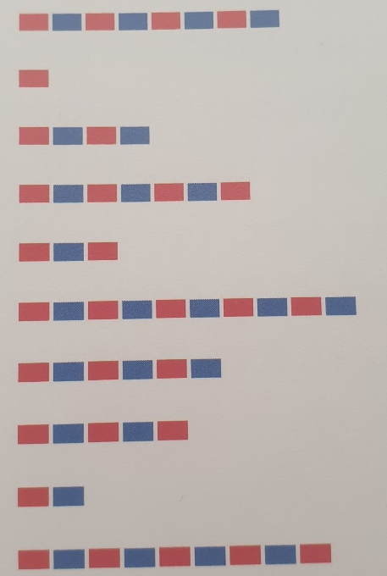
- Recite djetetu da ćete slagati stubište od vrpci počevši od najkraće.
- Kada birate vrpcu prođite rukom duž nje do kraja tako da dijete može vidjeti kako birat sljedeću duljinu
- Složite ostatak stubišta završavajući s najduljom vrpcom
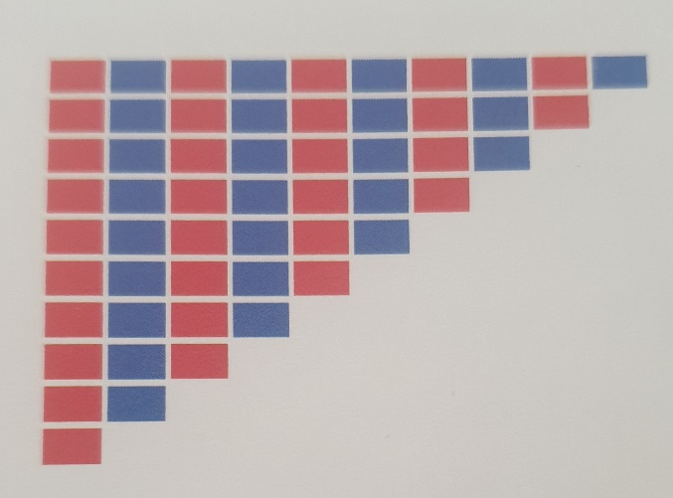
- Uzmite vrpcu jednu po jednu i nasumično ju složite s desne strane djetetu tko da dijete može ponovno samo slagati.
- Iskoristite svaku priliku za korištenje pojmova dugoga i kratkoga. Možete pitati dijete da usporedi visinu članova obitelji: “Tko je najniži?“, „Tko je najviši?“
- Mogli biste također pokušati s pojmom težine: „teško“ i „lagano“ uspoređujući težinu različitih prehrambenih artikala koristeći ruke kao vagu.

Cilj aktivnosti je učenje pomoću papirnate vrpce o duljini, gradnja stubišta vizualno, učenje pojmova iz matematike i povezivanje sa konkretnim primjerom.
Dodatak 1.
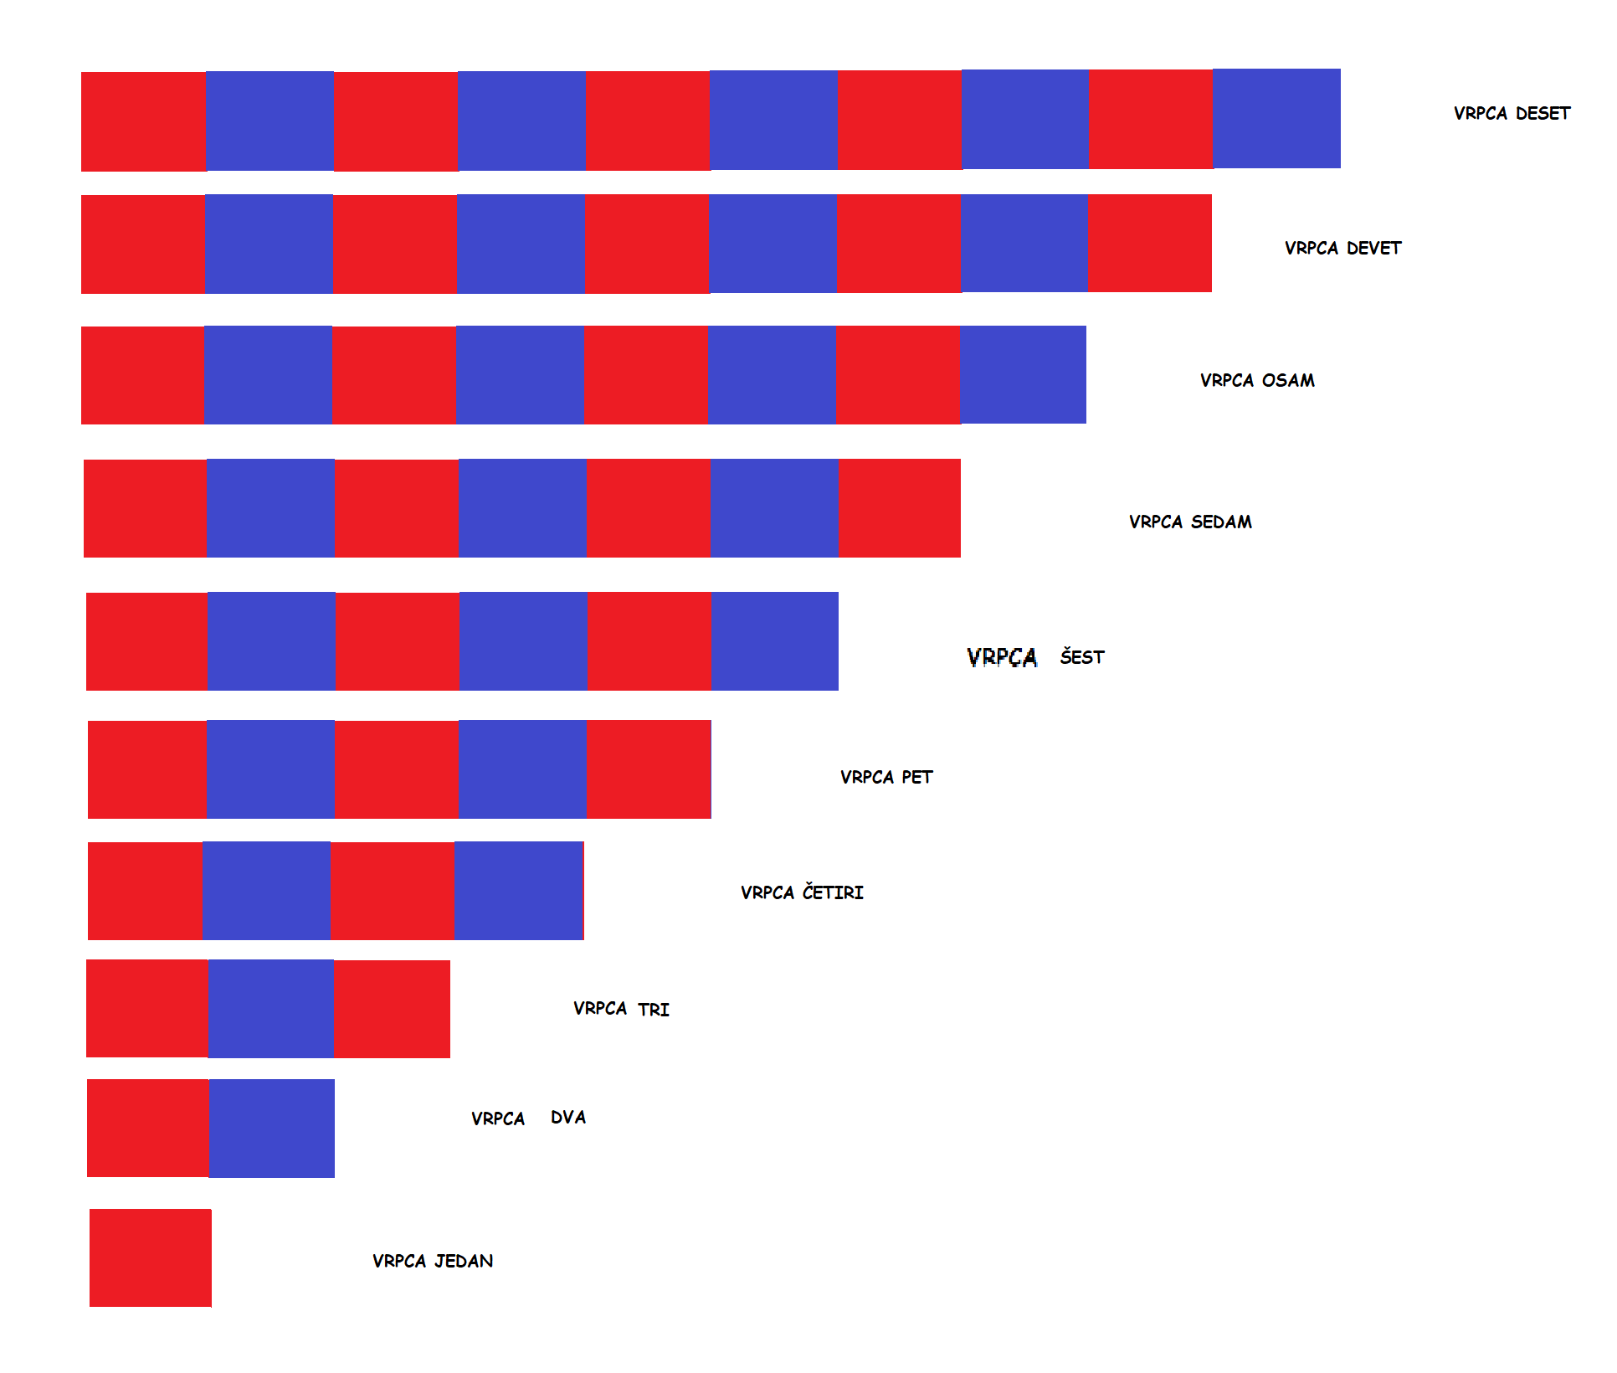
- BROJENJE OD 1 DO 10

POTREBAN MATERIJAL:
- vrpce s brojevima iz prethodne aktivnosti
- pladanj, stol

TIJEK AKTIVNOSTI:
- Uzmite vrpcu koja ima samo jedan dio i stavite je ispred djeteta. Pokažite je i recite: “Ovo je jedan“.
- Ponovite isti postupak s vrpcom koja ima dva polja
- Dijete neka ponovi broj nakon što ga izgovorite. Ponovite nekoliko puta pomoću obje vrpce.
- Stavite obje vrpce ispred djeteta i upitajte: “Možeš li mi pokazati jedan?“ Ponovite s vrpcom s dva polja. Premjestite vrpce i ponovite iste korake da utvrdili da li dijete zna. Recite: “Pokaži mi…“, treći put pitajte :“Koji je broj…?“
- Svaki dan možete dodavati po jednu vrpcu s jednom poznatom od prije. Možete dodati jednu novu i dvije poznate.

Cilj aktivnosti je učenje predmatematičkih vještina
- SPAJANJE PAPIRNATIH SLOVA

POTREBAN MATERIJAL:
- izrezana slova ( pogledaj aktivnosti 1, abeceda tamo su stavljena slova za printanje) dva kompleta
- 2 male posude svaka posuda za jedan komplet slova

TIJEK AKTIVNOSTI:
- Jednu košaru stavite ispred sebe, a drugu ispred djeteta.
- Neka dijete uzme tri slova iz košare i poreda ih ispred sebe. Pronađite ista slova u svojoj košari i stavite ih na hrpicu ispred djeteta
- Zamolite dijete da spoji slova tako da svako slovo ima odgovarajućeg para. Kad završite trebat ćete ponovno razdvojiti slova na dvije abecede
- Naravno dijete imenuje slova koja je izvadilo iz košarica, posuda
Možete spajati i veći broj slova.
PRIMJER:
P | S | V

P | S | V

Cilj aktivnosti je ponavljanje naučenih slova, uparivanje slova, koordinacija oko ruka, preslikavanje slova, prepoznavanje slova, priprema za čitanje i pisanje

- SLAGALICA U OBLIKU CVIJETA

POTREBAN MATERIJAL:
- predložak 1. i 2. – napravite 2 predloška, izrežite oznake s nazivima i stavite ih na jednu stranu
- bojice
- posuda za kartice

TIJEK AKTIVNOSTI:
- Precrtajte cvijet ili ga isprintajte. Zamolite dijete da oboja cvjetove. Kada završi recite mu da ćete mu pokazati kako napraviti slagalicu.
Predložak1.

Predložak 2 .
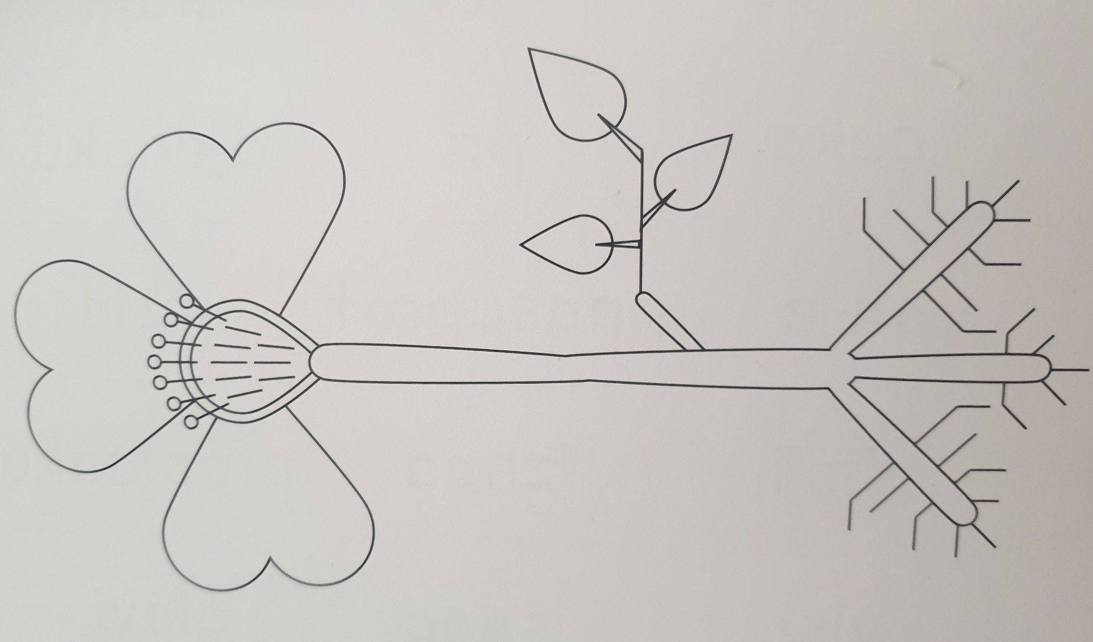
- Izrežite jedan cvijet na 6 do 8 dijelova, pazeći pri tome da latice i ostali dijelovi cvijeta ostavite netaknute

- Cijeli cvijet stavite ispred djeteta, kao uzorak za slaganje slagalice. Neka složi dijelove tako da načini slagalicu.

- Čim dijete bude moglo samo složiti slagalicu sklonite cvijet- predložak i koristite ga samo radi usporedbe.
- Izrezane kartice stavite u malu posudu. Spajajte kartice prepoznavajući malo početno slovo.
- Probati složiti kartice bez predloška
- Možete mu pomoći:“ Stavi prst na dio cvijeta koji se zove stabljika. Kojim slovom počinje riječ stabljika?“
- Možete izraditi i druge slagarice u obliku drveta ili životinje
- Izađite van i potražite biljke, cvijeće te probajte na „živom“ cvijeću ponoviti sve što ste naučili
- Pažljivo se odnosite prema cvijetu, neka ga dijete opipa, pomiriše , opiše , ako imate povećalo neka ga pogleda pod povećalom
Aktivnosti su preuzete iz knjige „Pokaži mi kako se to radi, Montessori za vas i vaše dijete“, autor Maja Pitamic

